Утверждаю:
Директор МУП «Горэлектросети»
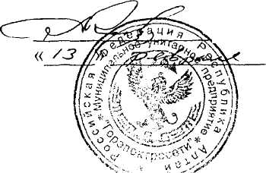
А.А. Коренов
2006г.

Изменения в Устав
МУП «Горэлектросети»

Согласно Приказу № 35а от 13.02.2006г.:
П. 1.6. Местонахождение предприятия: 649002, г. Горно-Алтайск, ул. Связистов, 1.

